**ID 6**

Se crea la tabla **aplazamiento_estudiante** para los aplazamientos de semestre, y la respectiva opción para registrar la info

Observaciones:

* Los años son listados por el sp **Constulta_Anios_Aplazamiento**
* La información es registrada por el sp **SP_Estudiante_Registra_Aplazamiento_Semestre**

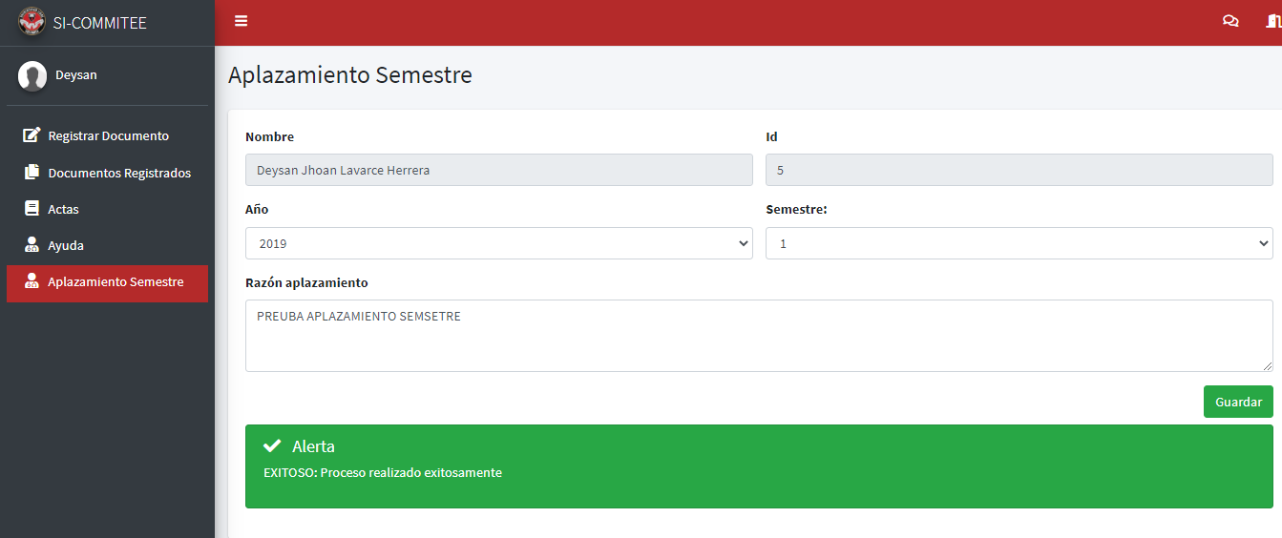

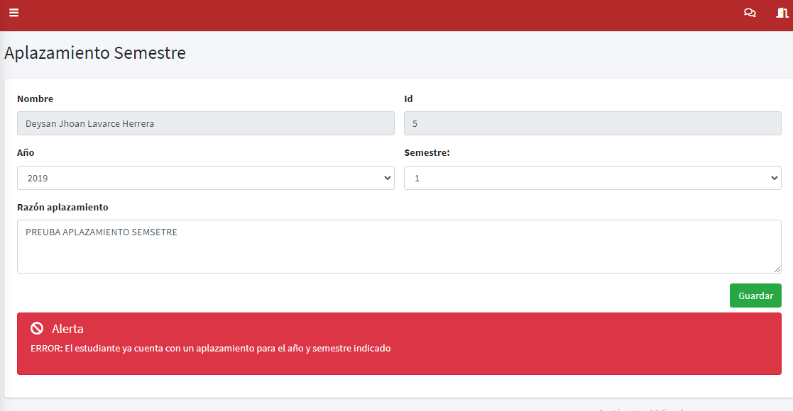

**ID 7**

Se crea la tabla **tipo_documento** para administrar los documentos que se cargan, inicialmente en esta se colocan lo siguientes campos y se registra data de prueba:

* IdTipoDocumento: Id de la tabla
* IdTipoDocumento: Nombre para identificar el tipo de documento, este debe ser igual al del campo ID_estado de la tabla **tesis**
* Grupo: Este define la agrupación de documentos para evaluar la parametrización, inicialmente se crean los documentos del grupo ProyectoGrado
* Orden: Indica el orden de los documentos por grupo
* NroDiasMinimo: Indica el número de días mínimo para poder cargar este documento respecto al anterior documento cargado en el sistema, del mismo grupo
* NroDiasMaximo: Indica el número de días máximo para poder cargar este documento respecto al anterior documento cargado en el sistema, del mismo grupo
* FechaCreacion: Fecha de creación de la parametrización
* FechaModificacion: Fecha de modificación de la parametrización

Observaciones:

* La validación de las fechas la realiza el sp **SP_Valida_Fechas_Documentos_Anios_Aplazamiento**

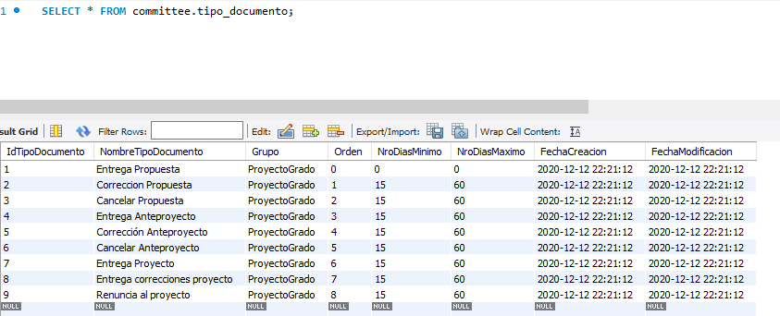

CASO DE PRUEBA

Se realiza la prueba con el tipo de documento Corrección Proyecto, es importante que el documento este parametrizado en la tabla tipo_documento

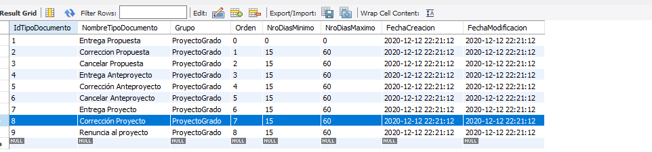

El sp SP_Valida_Fechas_Documentos, toma el ultimo documento entregado, del grupo correspondiente a este caso ProyectoGrado y que el orden sea menor al Corrección Proyecto, encuentra el siguiente resultado

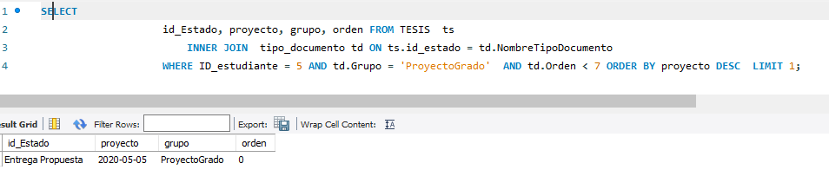

Y realiza la respectiva validación, se ejecuta el sp y retorna la siguiente respuesta

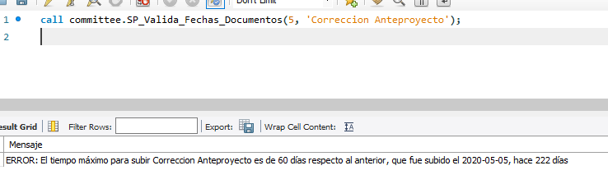

Se implementa esta validación al momento de cambiar el tipo de documento en el front y muestra el respectivo mensaje, si la validación no es exitosa, deshabilita el botón de registrar

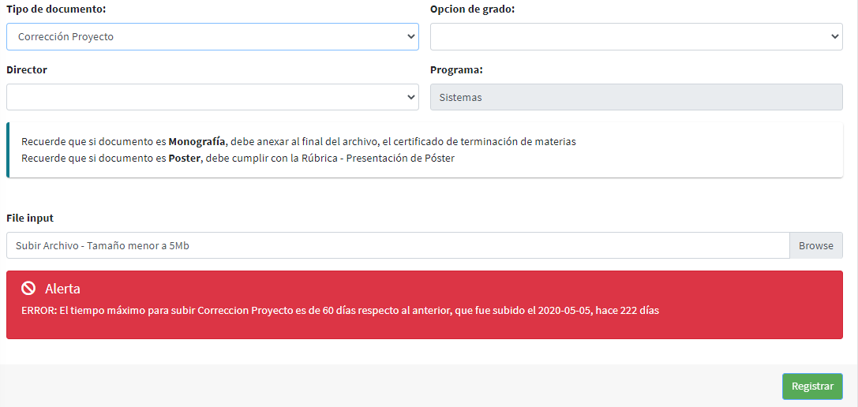

**ID 8**

Se genera la prueba de guardado de archivo de la siguiente forma:

Desde el formulario se carga el archivo

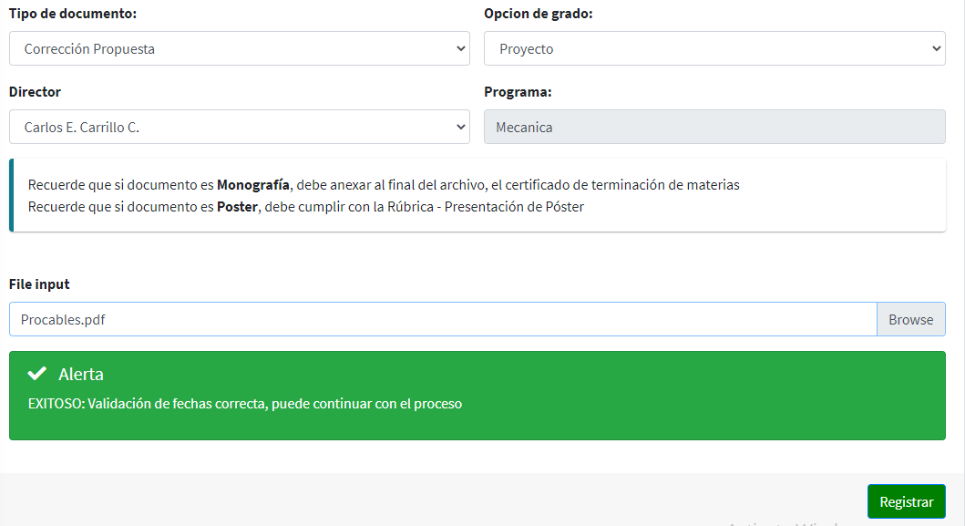

Se modifica la ruta de guardado para realizar la prueba local

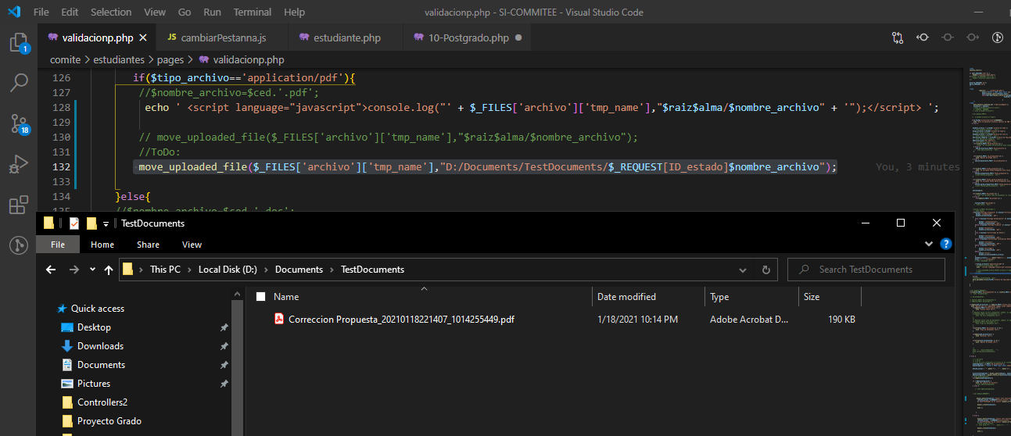

Guardando el archivo de la siguiente forma, para garantizar que sea único y no se repita

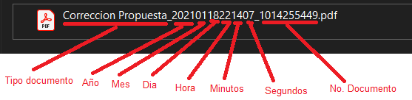

Y almacenando el nombre del archivo en la db con el mismo nombre 